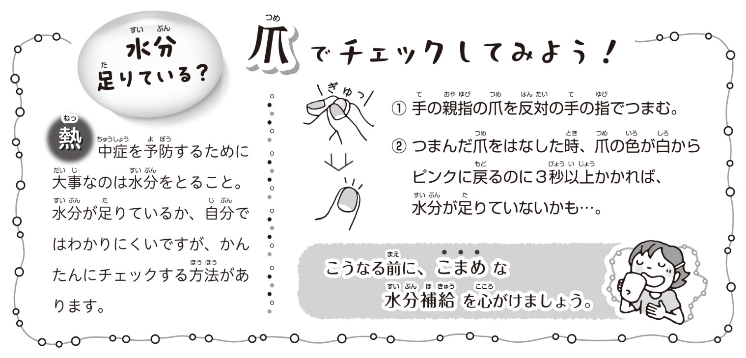
ほけんだより ６月
令和5年６月
久米田中学校
保 健 室
梅雨に入り、雨やくもりの天気が続きやすく思ったより気温が下がることもある６月。気温も湿度も高めでジメジメと蒸し暑さを感じることが多いですね。
晴れていなくても湿度が高い、風通しがよくないところにいたりすると熱中症になる危険があります。
お茶や水も多めに学校に持ってきて、のどの渇きを感じる前に、こまめな水分補給、十分な睡眠や栄養バランスのとれた食事など、体調をくずさないための工夫を心がけましょう。
